**THỰC HIỆN TỐT CÔNG TÁC PHÒNG CHỐNG DỊCH COVID-19**

Trước diễn biến phức tạp của dịch Covid-19, Ban giám hiệu trường THCS Phúc Đồng đã kịp thời họp ban chỉ đạo để triển khai các chủ trương, giải pháp cũng như tuyên truyền, vận động toàn thể CB – GV – NV và HS nâng cao ý thức và tinh thần trách nhiệm trong việc phòng chống dịch Covid 19.

Thực hiện sự chỉ đạo của các cấp, Ban giám hiệu nhà trường đã chỉ đạo rà soát việc đi, đến một số vùng dịch ở Hải Dương, Quảng Ninh tới toàn thể CB – GV – NV và học sinh toàn trường.

Toàn bộ CB – GV – NV trường phải theo dõi các thông tin về dịch bệnh và thực hiện nghiêm túc các quy định về phòng chống dịch. Đặc biệt các trường hợp đi, về từ vùng dịch hay liên quan tiếp xúc với bệnh nhân phải tự giác, chủ động khai báo và thực hiện theo hướng dẫn của cơ quan y tế.

Trường cũng kiện toàn lại ban chỉ đạo, xây dựng các kế hoạch, phương án, chuẩn bị các trang thiết bị y tế như khẩu trang, máy đo thân nhiệt, dung dịch sát khuẩn, …làm tốt công tác tuyên truyền,vệ sinh đảm bảo công tác phòng chống dịch bệnh, sẵn sàng ứng phó với những diễn biến của bệnh dịch, không để bị động, bất ngờ. Mỗi CB – GV – NV – HS cố gắng là một chiến sĩ trong công tác phòng, chống dịch Covid-19. Giáo viên chủ nhiệm tích cực tuyên truyền cho học sinh thực hiện khuyến cáo 5K của Bộ y tế, nắm thông tin học sinh thường xuyên qua phụ huynh, chủ động thông báo và phối hợp tốt với nhà trường, trạm y tế phường, các bộ phận, ban ngành đoàn thể,… nhằm hạn chế sự lây lan của Covid 19.

***Ý thức và tinh thần trách nhiệm, sự tự giác… của mỗi cá nhân là yếu tố quan trọng trong việc phòng ngừa và ngăn chặn dịch bệnh lan rộng, góp phần tích cực trong công tác phòng, chống dịch Covid-19 trong cộng đồng.***

Để chung sống an toàn với đại dịch Covid 19, mỗi CB- GV – NV – HS trường THCS Phúc Đồng tiếp tục thực hiện nghiêm túc khuyến cáo 5K của Bộ y tế.

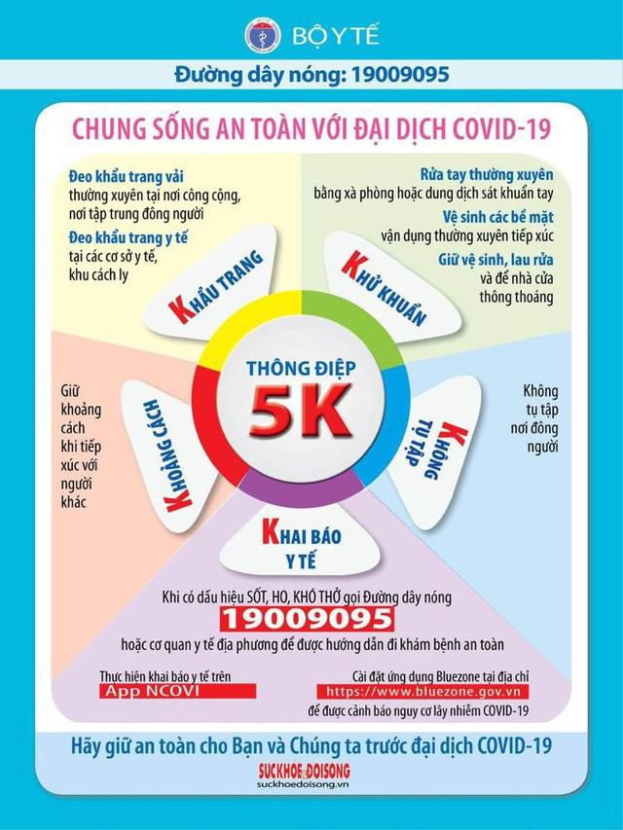

*Nguyễn Thu Hà*